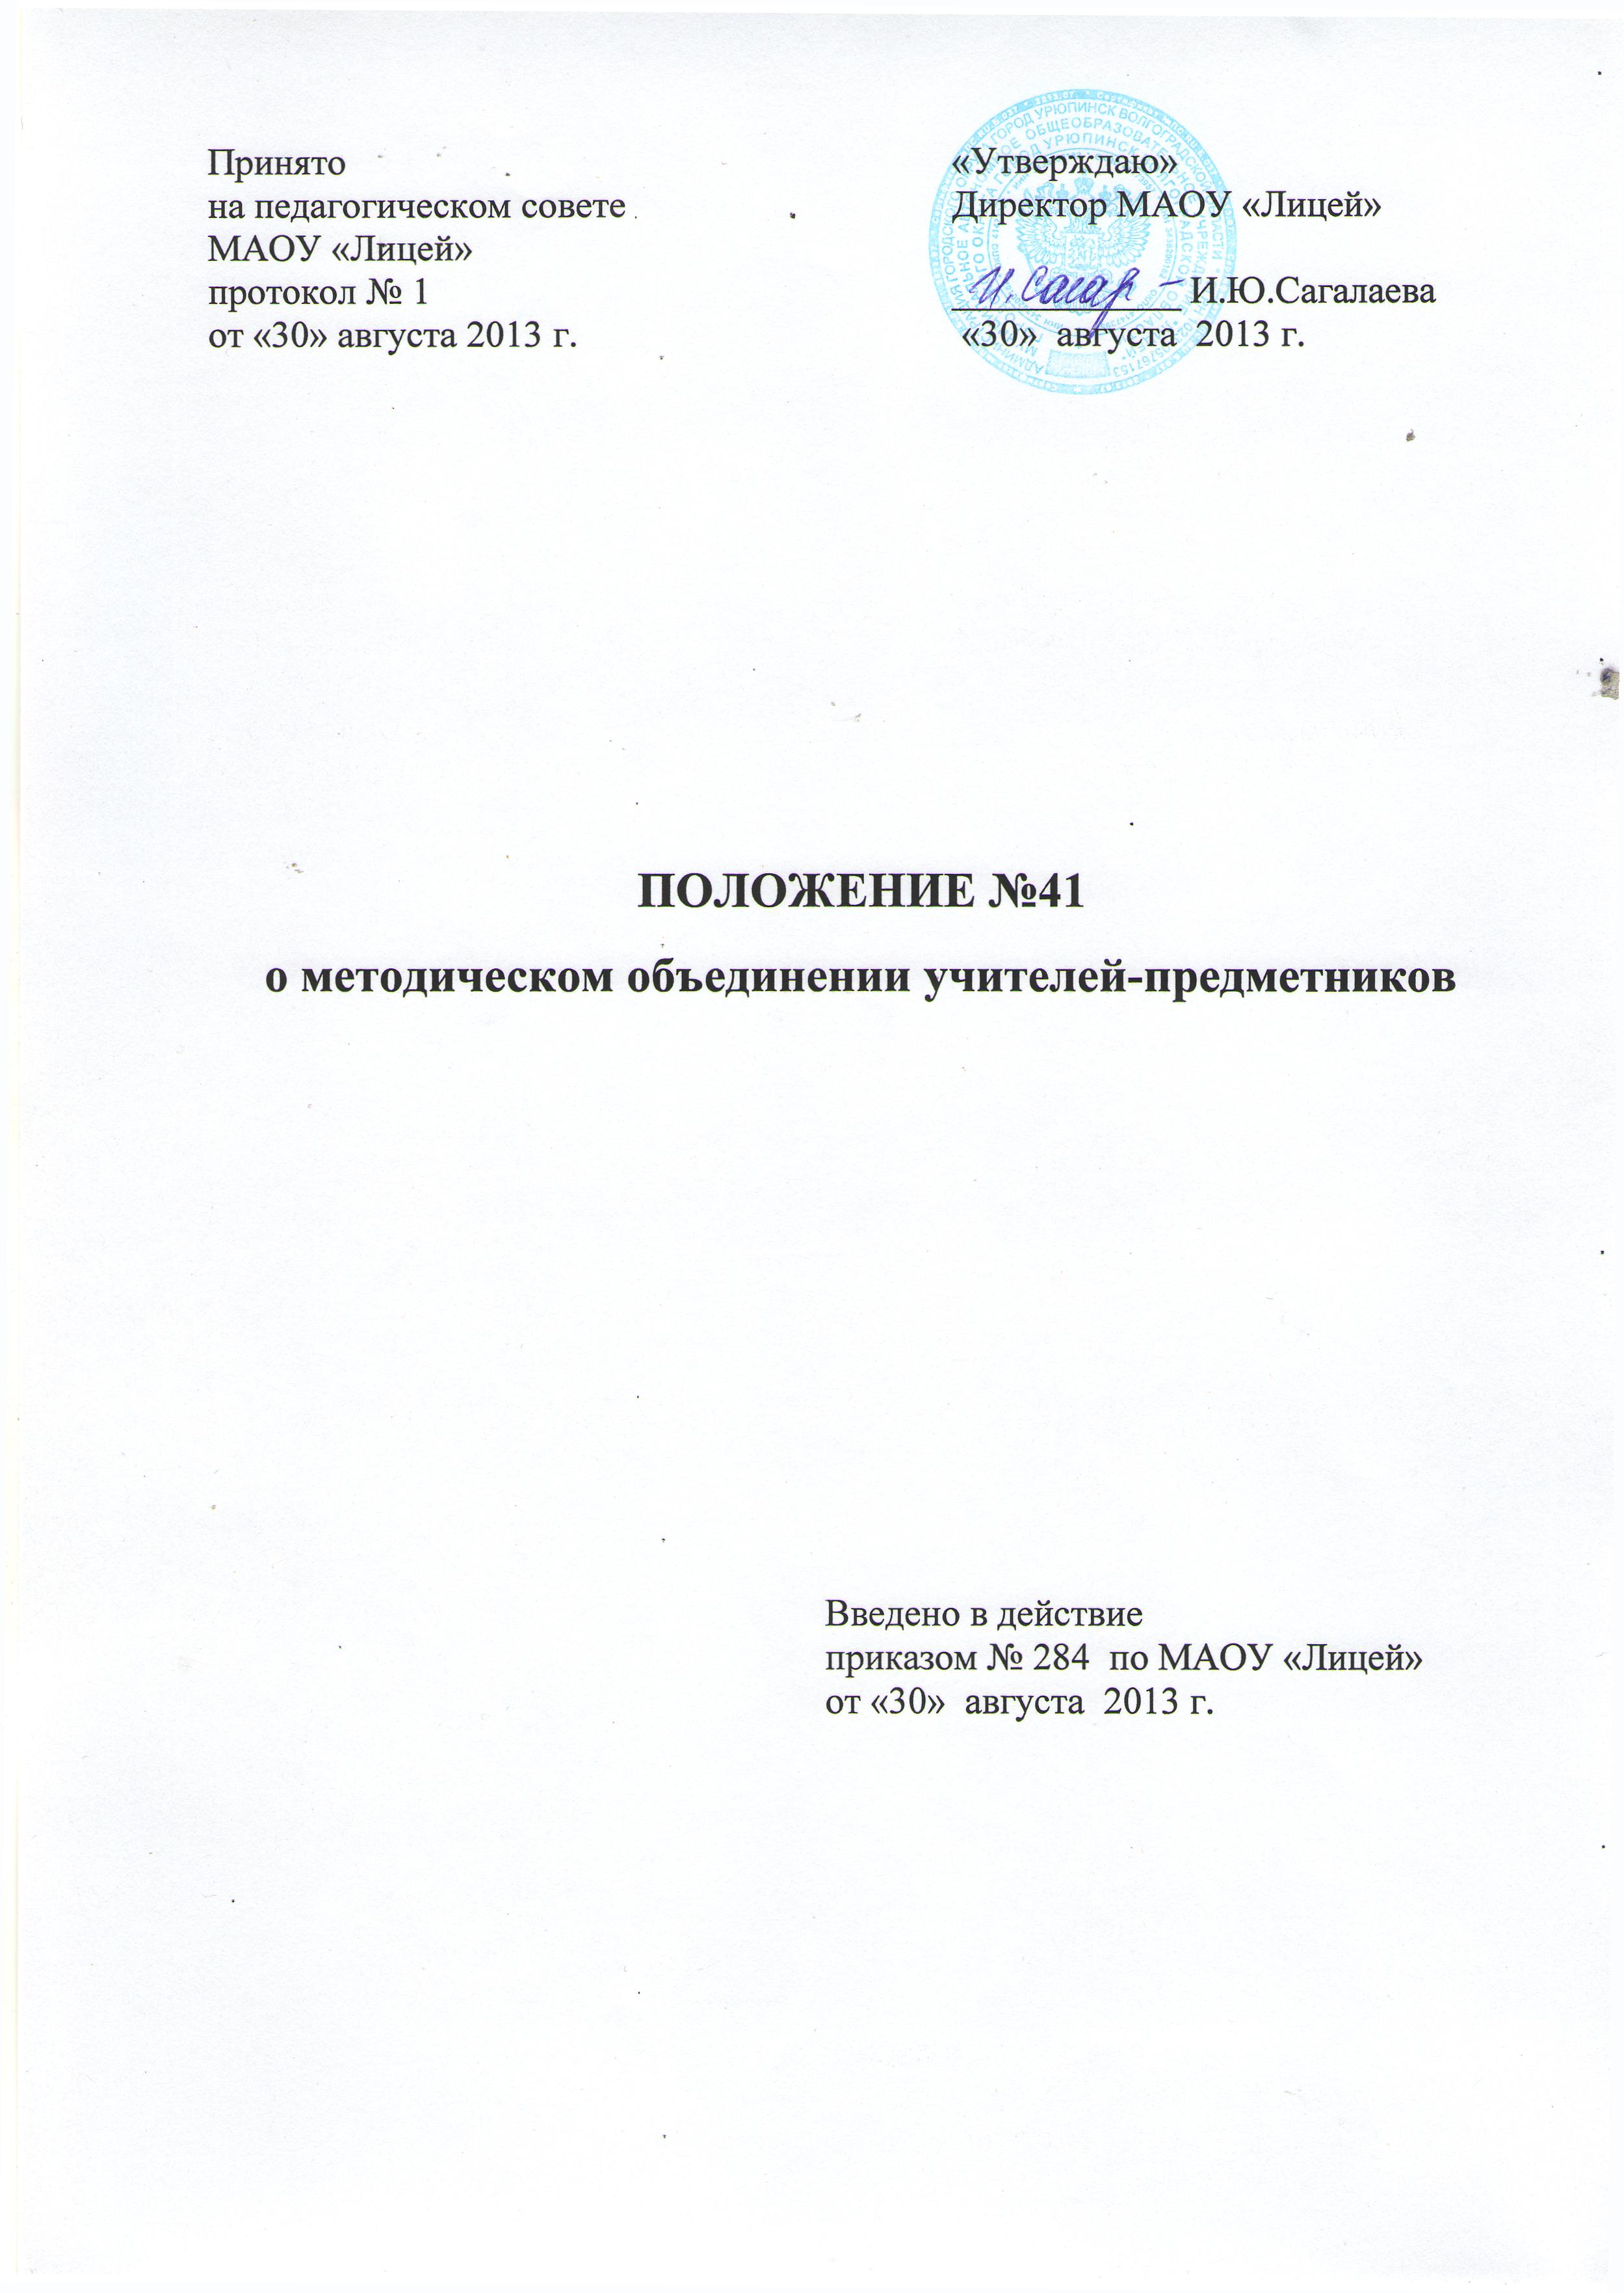
I. Общие положения
1.1. Методическое объединение (далее МО) является структурным
подразделением Муниципального автономного общеобразовательного учреждения «Лицей» городского округа город Урюпинск Волгоградской области (далее - лицей), непосредственно осуществляющим организацию образовательного процесса, разработку его методического обеспечения и реализацию методической работы по конкретным областям знаний или учебным дисциплинам.
1.2. МО действует на основании Федерального закона ФЗ-273 «Об образовании в Российской Федерации», Устава лицея и настоящего положения, реализует подходы и стратегии, разрабатываемые и утверждаемые научно-методическим советом лицея, организует свою работу в соответствии с Программой развития лицея, перспективными и годовыми планами работы, учебным планом и расписанием лицея, индивидуальными и календарными планами МО.
1.3. МО создается (ликвидируется) приказом директора лицея по представлению научно-методического совета.
1.4. Целями деятельности МО являются:
- разработка содержания и форм организации обучения в лицее по конкретным областям знаний и/или учебным дисциплинам на основе федеральных стандартов образования, либо разработка актуальных проблем совершенствования содержания или организации образовательного процесса (использование информационных технологий, разработка конкретных направлений внеклассной работы по предмету, разработка содержания и организации альтернативных форм образования и иное);
- реализация образовательного процесса по конкретным областям знаний и/или учебным дисциплинам с учетом возрастных и индивидуальных особенностей учащихся, их интересов и способностей;
- аттестация педагогических работников лицея и повышение их квалификации;
- привлечение педагогических работников лицея к методической работе, ее организация, контроль над ходом и результатами.
1.5. Основными задачами МО являются:
- разработка и экспертиза концепции новых учебных курсов (обязательных и дополнительных), образовательных (в том числе информационных) технологий и методик, соответствующих утвержденным учебным планам и программам;
- разработка интегративных учебных курсов (в пределах области знаний, которую представляет МО), определение их места и объема в учебном плане лицея;
- коррекция рабочих программ в соответствии с задачами лицея;
- формирование требований к содержанию образования и уровню его освоения учащимися;
- планирование (в пределах учебных часов, предоставленных учебным планом лицея) спецкурсов и факультативов для обеспечения реального выбора учащимися индивидуальной образовательной траектории;
- распределение учебной нагрузки, включая часы, отведенные учебным планом для освоения инвариантного и вариативного компонента учебного плана, факультативные и индивидуальные занятия;
- разработка, апробация и внедрение интегративных курсов, обеспечивающих реализацию в образовательном процессе программ двух или более областей знаний и (или) учебных дисциплин;
- обобщение опыта творчески работающих учителей лицея;
- представление членов МО на аттестацию и к награждению почетными званиями и государственными наградами;
- рейтинговая оценка деятельности учителя;
- обсуждение и рецензирование методических материалов, разработанных членами МО в соответствии с годовыми планами или в инициативном порядке;
- анализ хода и эффективности образовательной и инновационной деятельности;
- прогнозирование потребности в научно-методическом обеспечении образовательного процесса по профилю МО;
- внесение предложений по совершенствованию содержания и организации методической работы в лицее (в том числе и по деятельности научно-методического совета);
- участие в подготовке и проведении педагогических (практических) конференций, методических семинаров;
- организация работы по созданию и развитию банка данных о перспективных разработках и инновационных идеях в пределах своей компетенции (по профилю МО);
- установление и развитие творческих связей с аналогичными подразделениями в других учреждениях общего среднего, высшего и дополнительного профессионального образования;
- разработка рекомендаций по совершенствованию управления лицеем, развитию его учебно-материальной базы, финансовому обеспечению деятельности членов МО;
- разработка предложений и организация платных дополнительных образовательных услуг силами педагогов МО;
- осуществление контроля уровня обученности учащихся;
- обеспечение объективности оценивания результатов образовательной подготовки лицеистов;
- анализ и адаптация существующих методик диагностики качества знаний, освоенных учащимися, к условиям Лицея;
- руководство работой микрогрупп, образованных из учителей лицея и учащихся, членов научного общества учащихся «Эрудит».

II. Структура и управление

2.1. МО объединяет педагогов определенной области знаний. Количественный состав МО не ограничивается и определяется количеством педагогических работников, занимающихся учебными предметами конкретной области знаний, как на штатной основе, так и на условиях совместительства. Преподаватель лицея может участвовать в работе нескольких МО.
2.2. Руководитель МО выбирается на заседании МО на альтернативной основе из числа педагогов, имеющих стаж работы в лицее не менее пяти лет и утверждается приказом директора лицея.
Директор лицея имеет право назначить исполняющего обязанности руководителя МО на срок не более чем на один год, после чего проводятся выборы руководителя МО.
Деятельность руководителя МО оплачивается в соответствии с Положением о системе оплаты труда работникам МАОУ «Лицей» городского округа г. Урюпинск.
2.3. Руководитель МО:
- осуществляет руководство деятельностью МО;
- проводит заседания МО;
- составляет перспективный и календарный планы работы МО, осуществляет контроль за их выполнением;
- утверждает рабочие программы по предметам;
- планирует прохождение членами МО повышение профессиональной квалификации в различных формах;
- проводит обсуждение отчетов учителей о выполнении индивидуальных планов работы;
- представляет МО на заседаниях научно-методического совета;
- вносит по поручению МО, администрации лицея на рассмотрение педагогического или научно-методического советов предложения по совершенствованию образовательного процесса, его организационному, методическому и материальному обеспечению;
- посещает учебные занятия членов МО, других педагогов лицея и других образовательных учреждений с целью выявления передового педагогического опыта;
- обобщает и представляет передовой педагогический опыт членов МО на ее заседании.

- Основной формой работы МО являются заседания МО, которые проводятся не реже одного раза в месяц. Члены МО принимают участие в подготовке и проведении предметных недель, научно-педагогических конференций, организуют взаимодействие учителей, учащихся и их родителей (законных представителей) с педагогами по вопросам содержания и методики организации образовательного процесса.
- Задачи членов МО на текущий учебный год в части научно-методической, работы и повышения профессиональной квалификации содержатся в индивидуальных планах работы преподавателей.
- МО несет ответственность за качественную реализацию образовательного процесса, полное и своевременное выполнение утвержденных планов и реализацию принятых решений.
- Общую координацию деятельности МО осуществляет заместитель директора лицея по учебно-методической работе.

III. Документация МО
- методический паспорт МО;
- положение о МО;
- приказы, распоряжения, рекомендации, иная нормативная и учебно-методическая документация лицея по профилю МО;
- перспективный (на 3 года) и календарный планы организационной, образовательной и научно-методической работы МО;
- индивидуальные планы по самообразованию членов МО, принятые на заседании МО, утвержденные заместителем директора лицея по учебно-методической работе;
- протоколы заседаний МО;
- отчеты (годовые и тематические) о работе МО;
- учебные программы по профилю МО (в том числе и авторские);
- примерное тематическое планирование по дисциплинам МО;
- материалы (технологии) диагностики уровня профессиональной компетентности учителя;
- информация о выполнении рабочих программ;
- график проведения письменных работ по семестрам;
- результаты, анализ проведенных контрольных работ в течение учебного года;
- образцы конспектов и схемы анализа уроков;
- материалы для формирования банка педагогических инноваций (по профилю МО);
- заявки на необходимое для работы МО оборудование, учебно-методические пособия, иную литературу психолого-педагогического и методического направления;
- планы аттестации и повышения квалификации членами МО на пять лет;
- планы проведения открытых мероприятий (уроков, семинаров, конференций) на учебный год.

